实验十 数字万用表设计

数字电表以它显示直观、准确度高、分辨率强、功能完善、性能稳定、体积小易于携带等特点在科学研究、工业现场和生产生活中得到了广泛应用。数字电表工作原理简单，完全可以让同学们理解并利用这一工具来设计对电流、电压、电阻、压力、温度等物理量的测量，从而提高大家的动手能力和解决问题能力。

［实验目的］
1、掌握万用表的使用方法。
2、了解数字电表原理。
3、掌握改装数字万用表的原理及其校准方法。

［实验仪器设备］
改装表（数字万用表）、AD参考电压模块、变直流电压转换模块、标准万用表、九孔板等。

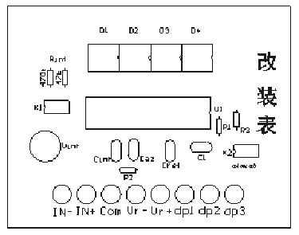

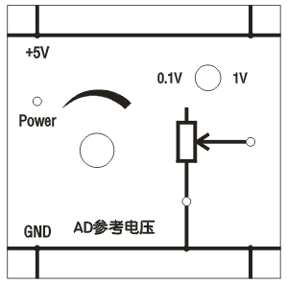
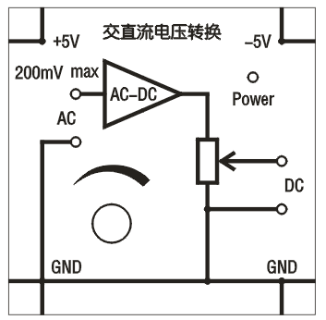

九孔板的面板结构如下图所示。日字型的结构中每个插孔都是相互连通的。但任何两个日字型结构之间是不导通的。田字型的结构中每个插孔都是相互连通的。但两任何个田字型结构之间是不导通的。一字型的结构中每个插孔都是相互连通的。但两个一字型结构之间是不导通的。我们可以用元器件，导线和连接器等连接成我们需要的电路。

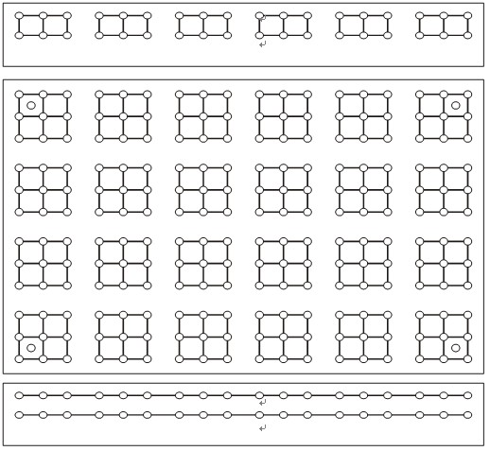

［实验原理］
一、数字电表
常见的物理量都是幅值大小连续变化的所谓模拟量，指针式仪表可以直接对模拟电压和电流进行显示。而对数字式仪表，需要把模拟电信号(通常是电压信号)转换成数字信号，再进行显示和处理。
数字信号与模拟信号不同，其幅值大小是不连续的，就是说数字信号的大小只能是某些分立的数值，所以需要进行量化处理。若最小量化单位为，则数字信号的大小是的整数倍，该整数可以用二进制码表示。设=0.1，我们把被测电压与比较，看是的多少倍，并把结果四舍五入取为整数 (二进制)。一般情况下，≥1000即可满足测量精度要求(量化误差≤1/1000=0.1%)。所以，最常见的数字表头的最大示数为1999，被称为三位半(3 1/2)数字表。如：是 (0.1)的1861倍，即=1861，显示结果为186.1()。这样的数字表头，再加上电压极性判别显示电路和小数点选择位，就可以测量显示-199.9～199.9的电压，显示精度为0.1。
（工作原理见附录）

二、改装数字万用表的设计
常用万用表需要对直流电压、直流电流的测量等，图1为万用表测量基本原理图。下面我们主要讲讲提到的几种参数的测量：
图1改装万用表基本原理图
本实验使用的DH6505型数字电表原理及万用表设计实验仪，它的核心是由双积分式模数A/D转换译码驱动集成芯片ICL7107和外围元件、LED数码管构成。为了同学们能更好的理解其工作原理，我们在仪器中预留了8个输入端，包括2个测量电压输入端(IN+ 、IN-)、2个基准电压输入端(Vr+、Vr-)、3个小数点驱动输入端（dp1、dp2和dp3）以及模拟公共端（COM）。
1、直流电压量程扩展测量
在前面所述的直流电压表前面加一级分压电路(分压器)，可以扩展直流电压测量的量程。如图2所示，电压表的量程Uo为200，附录中所提到参考电压选择100mV时所组成的直流电压表，为其内阻(如10)，、为分压电阻，Ui为扩展后的量程。
图2分压电路原理 图3 多量程分压器原理
由于r>>r₂，所以分压比为
$$\frac{U_{0}}{U_{i}}=\frac{r_{2}}{r_{1}+r_{2}}$$
扩展后的量程为
$U_{i}=\frac{r_{1}+r_{2}}{r_{2}}U_{0}$

多量程分压器原理电路见图3，五档量程的分压比分别为1、0.1、0.01、0.001和0.0001，对应的量程分别为200、2、20、200和2000。
采用图3的分压电路（见实验仪中的分压器b）虽然可以扩展电压表的量程，但在小量程档明显降低了电压表的输入阻抗，这在实际应用中是行不通的。所以，实际通用数字万用表的直流电压档分压电路（见实验仪中的分 图4 实用分压器原理
压器a）为图4所示，它能在不降低输入阻抗
（大小为R//r，R=R1+R2+R3+R4+R5）的情况下，达到同样的分压效果。
例如：其中20档的分压比为：
$$\frac{R3+R4+R5}{R1+R2+R3+R4+R5}=\frac{\text{100}K}{\text{10}M}=0\text{.}\text{01}$$
其余各档的分压比也可照此算出。
实际设计时是根据各档的分压比和以及考虑输入阻抗要求所决定的总电阻来确定各分压电阻的。首先确定总电阻：
R=R1+R2+R3+R4+R5=10M
再计算2000档的分压电阻：
R5=0.0001R=1K
然后200V档分压电阻：
R4+R5=0.001R
R4=9K
这样依次逐档计算R3、R2和R1。
尽管上述最高量程档的理论量程是2000V，但通常的数字万用表出于耐压和安全考虑，规定最高电压量限为1000V。由于只重在掌握测量原理，所以我们不提倡大家做高电压测量实验。
在转换量程时，波段转换开关可以根据档位自动调整小数点的显示。同学们可以自行设计这一实现过程，只要对应的小数位dp1、dp2或dp3插孔接地就可以实现小数点的点亮。
2、直流电流量程扩展测量（参考电压100mV）
测量电流的原理是：根据欧姆定律，用合适的取样电阻把待测电流转换为相应的电压，再进行测量。如图5，由于电压表内阻r>>R，∴取样电阻上的电压降为：

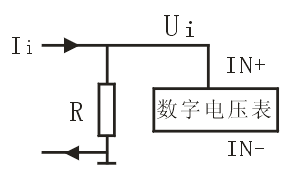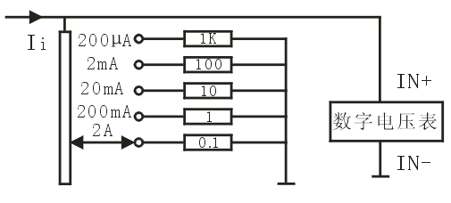
图5 电流测量原理 图6多量程分流器电路
若数字表头的电压量程为Uo，欲使电流档量程为Io，则该档的取样电阻(也称分流电阻)Ro=$\frac{\text{Uo}}{\text{Io}}$。若=200mV，则=200mA档的分流电阻为。
多量程分流器原理电路见图6。
用2A档测量时，若发现电流大于1A时，应尽量减小测量时间，以免大电流引起的较高温升而影响测量精度甚至损坏电表。
［实验内容与步骤］
V_{out}插孔
直流电压电流模块
直流电压电流模块
一、直流电压的测量
（1）200mV档量程的校准

±5V电压模块

图7 直流电压测量接线图

1、按图7方式接线。拨动拨位开关K1-2到ON，其他到OFF，使Rint=47KΩ（注：拨位开关K1和K2，拨到上方为ON，拨到下方为OFF。）。
2、调节AD参考电压模块中的电位器，同时用万用表200mV档测量其输出电压值，直到万用表的示数为100mV为止（AD参考电压选择0.1V档较好）；拨动拨位开关K2-3到ON，其他到OFF，使对应的ICL7107模块中数码管的相应小数点点亮，显示XXX.X。
3、调节直流电压电流模块中的电位器（直流电压电流模块选择200 mV档），同时用万用表200mV档测量该模块电压输出值，使其电压输出值为0-199.9mV的某一具体值（如：150.0mV）；观察ICL7107模块数码管显示是否为前述0-199.9mV中那一具体值（如：150.0mV）。若有些许差异，稍微调整AD参考电压模块中的电位器使模块显示读数为前述那一具体值(如：150.0mV)。
4、调节直流电压电流模块中的电位器，改变其输出电压，使模块输出电压为199.0mV、190.0 mV、180.0mV、……20.0mV、10.0mV 、0mV，并同时记录下万用表所对应的读数。再以模块显示的读数（U_{改}）为横坐标，以万用表显示的读数（U_{标}）为纵坐标，绘制校准曲线。

注意：注意在测量高电压时，务必在测量前确定线路连接正确，避免伤亡事故。

（2）2V档量程校准
1、拨动拨位开关K1-1到ON，其他到OFF，使Rint=470KΩ。调节AD参考电压模块中的电位器，同时用万用表2V档测量其输出电压值，直到万用表的示数为1.000V为止。
2、调节直流电压电流模块中的电位器，同时用万用表2V档测量该模块电压输出值，使其电压输出值为0-1.999V的某一具体值（如：1.500V）。
3、拨动拨位开关K2-1到ON，其他到OFF ,使对应的ICL7107模块中数码管的相应小数点点亮，即显示X.XXX
4、按图24方式接线。供电，调节模数转换及其显示模块中的电位器RWC，使外部频率计的读数为40kHZ或者示波器测量的积分时间T1为0.1S（原因在前实验原理中已述），此步骤若先前已调好，可以跳过。
5、观察ICL7107模块数码管显示是否为0-1.999V中的前述的那某一具体值（如：1.500V）。若有些许差异，稍微调整AD参考电压模块中的电位器使模块显示读数为前述那一具体值（如：1.500V）。
6、调节直流电压电流模块中的电位器，减小其输出电压，使模块输出电压为1.999V、1.800V、1.600V、……0.020V、0V；并同时记录下万用表所对应的读数。再以模块显示的读数为横坐标，以万用表显示的读数为纵坐标，绘制校准曲线。
*若输入的电压大于2V，请先采用分压电路并改变对应的数码管小数点位后再进行实验，请同学们自行设计实验。多量程扩展实验将在后面进行详细说明。
*在上面实验进行校准时，由于直流电压电流模块中的电位器细度不够，可能调整不到相应的值（如：150.0mV和1.500V），可以调整到一个很接近的值；但是在稍微调整AD参考电压模块中的电位器时，注意一定要使模块显示值与实际测量的直流电压电流模块中输出的电压值显示一样。在以下电流档的校准也同样遵循这一原则。

二、直流电流的测量
（1）20mA档量程校准 *
1、先左旋直流电压电流模块中的电位器到底，使输出电流为0，直流电压电流模块选择4V档位。按照图8方式接线。
2、拨动拨位开关K1-2到ON，其他到OFF，使Rint=47KΩ。调节AD参考电压模块中的电位器，同时用万用表200mV档测量输出电压值，直到万用表的示数为100mV为止（AD参考电压选择0.1V档较好）；拨动拨位开关K2-2到ON，其他OFF,使对应的ICL7107模块中数码管的相应小数点点亮，显示XX.XX。
3、向右旋转调节直流电压电流模块中的电位器，使万用表显示为0-19.99mA的某一具体值（如：10.00mA）；观察模数转换模块中显示值是否为0-19.99mA中的前述的那某一具体值（如：10.00mA）。若有些许差异，稍微调整AD参考电压模块中的电位器使模块显示数值为0-19.99mA中的前述的那某一具体值（如：10.00mA）。
4、调节直流电压电流模块中的电位器，改变其输出电流，使显示模块输出电流为20.00mA、19.00mA、18.00mA、……1.00mA、0mA，并同时记录下万用表所对应的读数。再以模块显示的读数（I_{改}）为横坐标，以万用表显示的读数（I_{标}）为纵坐标，绘制校准曲线。

±5V电压模块

直流电压电流模块

图8直流电流测量接线图
（2）2mA档量程校准
1、若要进行2mA档校准，只需要把分流器b中的电阻选用100Ω，ICL7107模块中数码管对应的显示为X.XXX。同时把万用表的量程选择为2mA档，然后重复实验步骤1～4即可。
2、更高量程的输入请用分流电路a来实现，同学们可以自行设计实验。
【预习思考题】
1.设计改装电压表电流表的粗略电路图。

【数据处理及作业】
1.自己设计校准电路、联线、测量数据，以改装表读数为横坐标，以误差为纵坐标，作校准曲线。
2.计算改装电表的基本误差。

附录：
1、双积分模数转换器（ICL7107）的基本工作原理
双积分模数转换电路的原理比较简单，当输入电压为V_{x}时，在一定时间T₁内对电量为零的电容器C进行恒流（电流大小与待测电压Vx成正比）充电，这样电容器两极之间的电量将随时间线性增加，当充电T₁时间后，电容器上积累的电量Q与被测电压V_{x}成正比；然后让电容器恒流放电（电流大小与参考电压Vref成正比），这样电容器两极之间的电量将线性减小，直到T₂时刻减小为零。所以，可以得出T₂也与V_{x}成正比。如果用计数器在T₂开始时刻对时钟脉冲进行计数，结束时刻停止计数，得到计数值N₂，则N₂与V_{x}成正比。
双积分AD的工作原理就是基于上述电容器充放电过程中计数器读数N₂与输入电压V_{x}成正比构成的。现在我们以实验中所用到的3位半模数转换器ICL7107为例来讲述它的整个工作过程。ICL7107双积分式A/D转换器的基本组成如图1所示，它由积分器、过零比较器、逻辑控制电路、闸门电路、计数器、时钟脉冲源、锁存器、译码器及显示等电路所组成。下面主要讲一下它的转换电路，大致分为三个阶段：
第一阶段，首先电压输入脚与输入电压断开而与地端相连放掉电容器C上积累的电量，然后参考电容Cref充电到参考电压值Vref，同时反馈环给自动调零电容C_{AZ}以补偿缓冲放大器、积分器和比较器的偏置电压。这个阶段称为自动校零阶段。
第二阶段为信号积分阶段（采样阶段），在此阶段V_{s}接到V_{x}上使之与积分器相连，这样电容器C将被以恒定电流V_{x}/R充电，与此同时计数器开始计数，当计到某一特定值N₁（对于三位半模数转换器，N₁=1000）时逻辑控制电路使充电过程结束，这样采样时间T₁是一定的，假设时钟脉冲为T_{CP}，则T₁=N₁*T_{CP}。在此阶段积分器输出电压Vo=-Qo/C(因为Vo与Vx极性相反)，Qo为T₁时间内恒流（Vx/R）给电容器C充电得到的电量，所以存在下式：
Qo=$\int_{0}^{T1}{\frac{\text{Vx}}{R}}\text{dt}$=$\frac{\text{Vx}}{R}T_{1}$ (1)
Vo=-$\frac{\text{Qo}}{C}$=-$\frac{\text{Vx}}{\text{RC}}T_{1}$ (2)

图 1 双积分AD内部结构图

图2 积分和反积分阶段曲线图
第三阶段为反积分阶段（测量阶段），在此阶段，逻辑控制电路把已经充电至$V_{\text{ref}}$的参考电容$C_{\text{ref}}$按与$V_{X}$极性相反的方式经缓冲器接到积分电路，这样电容器C将以恒定电流$V_{\text{ref}}/R$ 放电，与此同时计数器开始计数，电容器C上的电量线性减小，当经过时间T₂后，电容器电压减小到0，由零值比较器输出闸门控制信号再停止计数器计数并显示出计数结果。此阶段存在如下关系：
Vo+$\frac{1}{C}$$\int_{0}^{T2}{\frac{V_{\text{ref}}}{R}}\text{dt}$=0 （3）
把（2）式代入上式，得：
T₂=$\frac{T_{1}}{V_{\text{ref}}}$V_{x} (4)
从（4）式可以看出，由于T₁和V_{ref}均为常数，所以T₂与V_{x}成正比，从图2可以看出。若时钟最小脉冲单元为$T_{\text{CP}}$,则$T_{1}=N_{1}×T_{\text{CP}}$，$T_{2}=N_{2}×T_{\text{CP}}$，代入（4），
$\frac{N_{1}}{V_{\text{ref}}}$即有：
N₂= Vx (5)
可以得出测量的计数值N₂与被测电压V_{x}成正比。
对于ICL7107，信号积分阶段时间固定为1000个$T_{\text{CP}}$,即N₁的值为1000不变。而N₂的计数随Vx的不同范围为0～1999，同时自动校零的计数范围为2999～1000，也就是测量周期总保持4000个$T_{\text{CP}}$不变。即满量程时N_{2max}=2000=2*N₁,所以V_{xmax}=2V_{ref}，这样若取参考电压为100mV，则最大输入电压为200mV；若参考电压为1V，则最大输入电压为2V。
以下我们主要介绍它的引脚功能和外围元件参数的选择，让同学们学会使用该芯片。
2、ICL7107双积分模数转换器引脚功能、外围元件参数的选择
ICL7107芯片的引脚图如图3所示，它与外围器件的连接图如图4所示。图4中它和
数码管相连的脚以及电源脚是固定的，所以不加详述。芯片的第32脚为模拟公共端，称为

图3 ICL7107芯片引脚图

图3 ICL7107芯片的引脚图
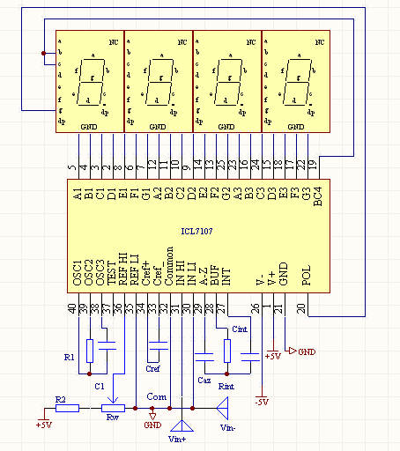

图4 ICL7107和外围器件连接图
COM端；第36脚Vr+和35脚Vr-为参考电压正负输入端；第31脚IN+和30脚IN-为测量电压正负输入端； Cint和Rint分别为积分电容和积分电阻，Caz为自动调零电容，它们与芯片的27、28和29相连，用示波器接在第27脚可以观测到前面所述的电容充放电过程，该脚对应实验仪上示波器接口Vint；电阻R1和C1与芯片内部电路组合提供时钟脉冲振荡源，从40脚可以用示波器测量出该振荡波形，该脚对应实验仪上示波器接口CLK，时钟频率的快慢决定了芯片的转换时间（因为测量周期总保持4000个Tcp不变）以及测量的精度。下面我们来分析一下这些参数的具体作用：
Rint为积分电阻，它是由满量程输入电压和用来对积分电容充电的内部缓冲放大器的输出电流来定义的，对于ICL7107，充电电流的常规值为Iint=4uA，则Rint=满量程/4uA。所以在满量程为200mV，即参考电压Vref=0.1V时，Rint=50K,实际选择47K电阻；在满量程为2V，即参考电压Vref=1V时，Rint=500K,实际选择470K电阻。Cint=T1*Iint/Vint,一般为了减小测量时工频50HZ干扰，T1时间通常选为0.1S ，具体下面再分析，这样又由于积分电压的最大值Vint=2V，所以：Cint=0.2uF,实际应用中选取0.22uF。
对于ICL7107，38脚输入的振荡频率为：f0=1/(2.2*R1*C1)，而模数转换的计数脉冲频率是f0的4倍，即Tcp=1/(4*f0)，所以测量周期T=4000*Tcp=1000/f0，积分时间（采样时间）T1=1000*Tcp=250/fo。所以fo的大小直接影响转换时间的快慢。频率过快或过慢都会影响测量精度和线性度，同学们可以在实验过程中通过改变R1的值同时观察芯片第40脚的波形和数码管上显示的值来分析。一般情况下，为了提高在测量过程中抗50HZ工频干扰的能力，应使A/D转换的积分时间选择为50HZ工频周期的整数倍，即T1=n*20ms,考虑到线性度和测试效果，我们取T1=0.1m(n=5)，这样T=0.4S，f0=40kHZ，A/D转换速度为2.5次/秒。由T1=0.1=250/f0，若取C1=100pF，则R1≈112.5KΩ。实验中为了让同学们更好的理解时钟频率对A/D转换的影响，我们让R1可以调节，该调节电位器就是实验仪中的电位器RWC。
3、用ICL7107A/D转换器进行常见物理参量的测量

图5 图6
（1）直流电压测量的实现（直流电压表）
Ⅰ: 当参考电压Vref=100mV时，Rint=47KΩ。此时采用分压法实现测量0～200mV的直流电压 ,电路图见图5。
Ⅱ:直接使参考电压Vref=1V，Rint=470KΩ来测量0～2V的直流电压，电路图如图6。
（2）直流电流测量的实现（直流电流表）
直流电流的测量通常有两种方法，第一种为欧姆压降法，如图7所示，即让被测电流流过一定值电阻Ri，然后用200mV的电压表测量此定值电阻上的压降Ri*Is（在Vref=100mV时，保证Ri*Is≤200mV就行），由于对被测电路接入了电阻，因而此测量方法会对原电路有影响，测量电流变成Is’=R0*Is/(R0+Ri),所以被测电路的内阻越大，误差将越小。第二种方法是由运算放大器组成的I-V变换电路来进行电流的测量，此电路对被测电路的无影响，但是由于运放自身参数的限制，因此只能够用在对小电流的测量电路中，所以在这里就不再详述。
图7

